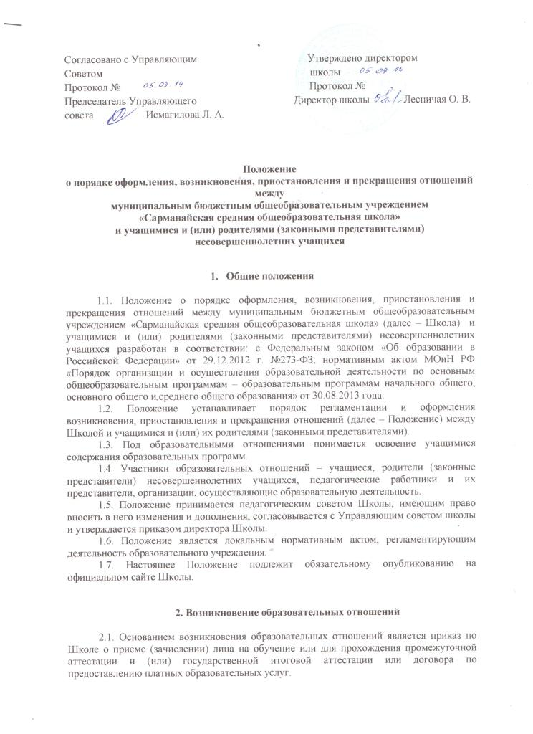

2.2. Права и обязанности учащегося, предусмотренные законодательством об образовании и локальными нормативными актами Школы, возникают у лица, принятого на обучение, с даты, указанной в приказе о приеме на обучение.

3. Изменение образовательных отношений

3.1. Образовательные отношения изменяются в случае изменения условий получения учащимся образования по конкретной основной или дополнительной образовательной программе, повлекшего за собой изменение взаимных прав и обязанностей учащегося и Школы.
3.2. Образовательные отношения могут быть изменены как по инициативе учащегося (родителей (законных представителей) несовершеннолетнего учащегося) по его заявлению в письменной форме, так и по инициативе Школы.
3.3. Основанием для изменения образовательных отношений является приказ по Школе, изданный директором Школы.
3.4. Права и обязанности учащегося, предусмотренные законодательством об образовании и локальными нормативными актами Школы, изменяются с даты издания приказа или с иной указанной в нѐм даты.
4. Прекращение образовательных отношений

4.1. Образовательные отношения прекращаются в связи с отчислением учащегося из Школы:
- в связи с получением образования (завершением обучения);
- досрочно по основаниям, установленным в п.4.2.;
- в связи с переходом на обучение в форме семейного образования.
4.2. Образовательные отношения могут быть прекращены досрочно в следующих случаях:
- по инициативе учащегося или родителей (законных представителей) несовершеннолетнего учащегося, в том числе в случае перевода учащегося для продолжения освоения образовательной программы в другую организацию, осуществляющую образовательную деятельность;
- по инициативе Школы, в случае применения к учащемуся, достигшему возраста пятнадцати лет, отчисления как меры дисциплинарного взыскания, а также в случае совершения учащимся действий, грубо нарушающих его устав, правила внутреннего распорядка, а также в случае установления нарушения порядка приема в Школу, повлекшего по вине учащегося его незаконное зачисление в Школу;
- по обстоятельствам, не зависящим от воли учащегося или родителей (законных представителей) несовершеннолетнего учащегося и Школы, в том числе в случае ликвидации Школы.
4.3. Досрочное прекращение образовательных отношений по инициативе учащегося или родителей (законных представителей) несовершеннолетнего учащегосяне влечет за собой возникновение каких-либо дополнительных, в том числе материальных, обязательств указанного учащегося перед Школой.
4.4. Основанием для прекращения образовательных отношений является приказ по Школе, об отчислении учащегося из Школы. Если с учащимся или родителями (законными представителями) несовершеннолетнего учащегося заключен договор об оказании платных образовательных услуг, при досрочном прекращении образовательных отношений такой договор расторгается на основании приказа по Школе, об отчислении учащегося из Школы. Права и обязанности учащегося, предусмотренные законодательством об образовании и локальными нормативными актами Школы, прекращаются с даты его отчисления из Школы.
4.5. При досрочном прекращении образовательных отношений Школа, в трехдневный срок после издания приказа об отчислении учащегося выдает лицу отчисленному из Школы, справку об обучении в соответствии с частью 12 статьи 60 Федерального закона «Об образовании в Российской Федерации».
5. Вступление в силу, внесение изменений и дополнений в настоящее положение

5.1. Настоящее Положение вступает в силу с 01.09.2014г.
5.2. Внесение поправок и изменений в Положение производится на заседании управляющего совета Школы.
5.3. Настоящее положение действительно до принятия новой редакции.

